« Fais pas ci, fais pas ça » - épisode 6, saison 1, extrait : 01'02 à 04'04(2,95ns)

Fiche élève B1

Thèmes | La famille, la société française, l'éducation, l'adolescence, les séries
Idées d’exploitations pédagogiques | Objectifs communicatifs  Décrire l'apparence physique, le caractère et l’attitude d’une personne  Comparer des personnes | Kommunikative færdigheder
 | Objectifs linguistiques  Le comparatif | Sprog og sprogbrug
 | Objectifs culturels  Découvrir une série française | Kultur- og samfundsforhold
 | Stratégie métacognitive  Comprendre un extrait vidéo  Comprendre l’importance des didascalies | Sprogtilegnelse
Temps | 3 x 45 minutes

1. Avant de regarder l'extrait : regarder la photo
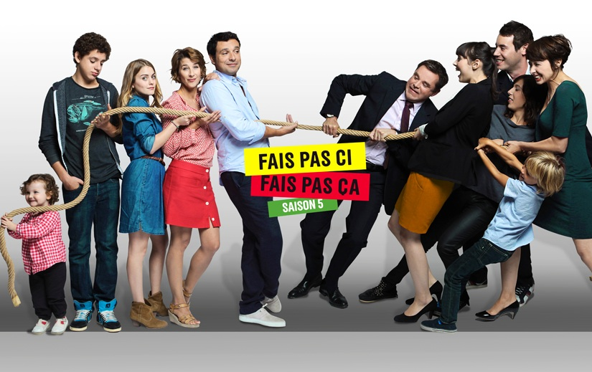
a) Quel type de document est-ce ? Une photo, une publicité, un article, un dessin ?
b) Cette image fait la promotion de …...........................................................................
c) Décrire l'image.
d) Imaginer le caractère de chaque personne.

2. Regarder l'extrait :

a) Décrire l'attitude des membres de la famille Bouley.
b) Décrire l'attitude des membres de la famille Lepic.
c) Comparer l'attitude des personnages dans la série et ce que vous aviez imaginé d'après la photographie.

d) Lire le texte :
Chez les Bouley :
Valérie : - Bah, écoute, moi, je suis d'accord, hein. Moi, j'aurais rêvé de faire ça. Qu'est-ce t'en penses Denis ?
Denis (………………….) : - Hmm. Ben, moi, j'adore les fêtes, alors. Mais vous serez combien exactement ?
Tiphaine (………………….): - Exactement, hum, j'sais pas, mais entre cinquante et soixante, peut-être un peu plus.
Valérie (…………… ) : - Hein ?
Denis : Ah ouais, quand même !
Valérie : - Mais, attends de... Tu.. Tu parlais d'une petite fête Tiphaine ! Euh... soixante personnes, c'est plus du tout une petite fête hein !
Tiphaine:- Bah oui, mais on la fait à deux avec Soline. Elle aussi elle va avoir seize ans.
Valérie : - Bah, pourquoi vous ne la faites pas chez les Lepic alors. J'ai l'impression que c'est immense chez eux.
Tiphaine : - Ils veulent pas. Ils ont peur qu'on abîme tout.
Valérie : - Alors ils préfèrent qu'on abîme tout chez les autres. Ah d'accord, je vois le genre !
(………………….) Tiens, essuie-toi le bec !
Denis : - Ben, ici c'est trop petit si tu vas par-là !
Tiphaine : - Je sais ! On n'a qu'à faire ça chez Nanou et Papi !
(…………………………………… )
Tiphaine : Mais, c'est à une demi-heure d'ici maman. On dormirait tous là-bas. Ce serait génial !
Valérie : - Mais non, mais elle voudra jamais ! Elle voudra jamais ! Jamais, jamais, jamais ! Ou alors ça va être une liste comme ça de choses à faire, de choses à pas faire. Putain, je la connais ta grand-mère, c'est ma mère !
Tiphaine : Mais s'te plait ! Roooo.
Denis : - Allez !
Tiphaine : - Allez !
Valérie : - Bon, si vous êtes tous d'accord. D'accord !
Tiphaine : - Merci maman !
Le téléphone sonne. Eliott répond :
Eliott : - Allô ! Soline !
Tiphaine : Allô ! Ouais, c'est bon, ils sont d'accord. Ouais... (………….………. ) Ah ouais, t'as raison.
(………….………. ) Trop beau, hein ? (………….………. )
Valérie (………….………. ) : - Tiphaine et Soline vous invitent chez les grands-parents de Tiphaine pour fêter leurs seize ans. Non, mais...
Eliott : Vas-y passe !
Denis : Elles ont déjà imprimé le truc !

Chez les Lepic :

Renaud (…………………… ) : - Non, moi une fête, je veux bien. Pourquoi on ne la fait pas chez nous ?
Fabienne : - Oh non ! Et, Renaud ? T'es fou ! Aucune envie de voir soixante gamins hystériques qui vont sauter partout. Déjà que le coco commence à se décoller dans la cuisine !
Renaud : Pourquoi on fait ça chez les grands-parents de Tiphaine Bouley. ? De quoi on aurait l'air à aller squatter chez eux ? Non ! Ça fait vraiment les gens qu'ont pas les moyens de recevoir pour leur fille, Fabienne !
Fabienne : - Et ! C'est évidemment ce qu'ils ont dû se dire chez les Bouley : « De quoi on aura l'air à faire la fête de Tiphaine chez les Lepic ? »
Renaud : - Sauf que nous, on peut le faire.
Fabienne : Oui. Enfin, essaie de comprendre, Renaud. De faire la fête en terrain neutre, ça leur permet de se remonter un petit complexe d'infériorité qu'ils doivent forcément avoir par rapport à nous.
Renaud : - Un complexe, tu crois ?
Fabienne : - Évidemment, monsieur Bouley n'a pas ta situation.
Renaud : - Il est toujours au chômage ?
Fabienne : - Bah oui !
Renaud : - Ah oui.
Fabienne : - Tu vois, c'est quand même à nous de faire un petit geste de compassion. Sans compter qu'entre nous, ça fait quand même un [...]****oi
Renaud : - Enfin, parle pour toi. Moi, je donne sans arrêt à un serbo-croate qui est au feu rouge près de mon bureau.
Fabienne : - Lui, c'est un faux. Je l'ai vu une fois à un autre feu rouge, il boitait de l'autre jambe.
Renaud : - Ah ouais ! Enfin, en tout cas, il est très poli. À chaque fois, il secoue sa béquille pour me remercier. Bon, allez, va pour la fête ! (…………………… ) Soline !
Soline entre :
Renaud : - Mais, c'est pas possible celle-là. Oh là là. (…………………… ) Mais Combien de fois je t'ai dit que j'ai horreur que tu écoutes aux portes Soline.
Soline : Rooo, c'est bon ! Merci beaucoup! Bon euh, j'appelle tout de suite Tiphaine pour organiser la rencontre.
Renaud :- Hein ? Quelle rencontre ?
Fabienne : - Quelle rencontre ?

e) Compréhension écrite :

- Décrire le projet de Tiphaine et Soline (Que veulent-elles faire ? Où ? Avec qui ?)

- Les parents sont-ils d’accord avec le projet des filles ?

- Est-ce que les filles connaissaient à l’avance la réponse des parents ?

f) Placer les didascalies dans le texte :

- Elle mange du chocolat avec ses doigts.
- Il tape dans ses mains
- Il mange du chocolat avec ses doigts.
- D'un ton autoritaire
- L’air surpris
- Elle donne le carton d'invitation à sa mère
- Elle quitte la table
- À son fils
- Valérie fait non de la tête
- Il enlève sa veste.
- Elle lit le carton d'invitation et mange en même temps
- Elle regarde sa mère

g) Une didascalie est ….........................................................................................................................

3. Imaginer la rencontre entre les quatre parents :

Travailler par groupe de quatre. Écrire le dialogue avec des didascalies. Apprendre le texte et le jouer devant ses camarades.

